**Takimet e rradhës të GNPIE-së për Kapitullin 23 “Gjyqësori dhe të Drejtat Themelore”, kapitull për të cilin Ministria e Drejtësisë është institucioni lider për peridhën Janar-Mars 2024.**

1. 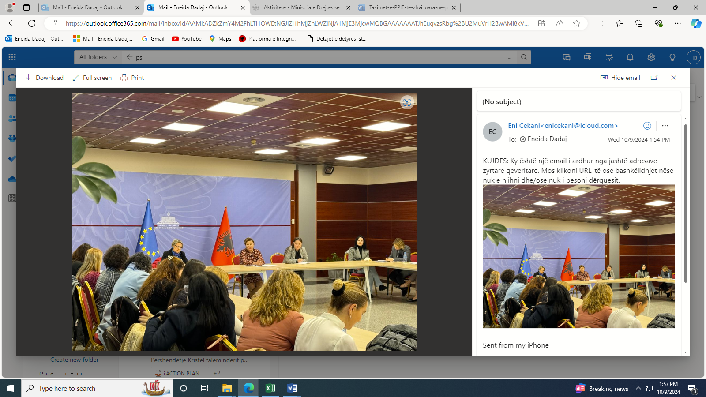Takim me anëtarët e GNPIE në datën 27.02.2024 dhe 28.02.2024 mbi mekanizmin e monitorimit të Udhërrëfyesit. Ky takim ishte i një rëndësie të veçantë për raportimet në vijim mbi implementimin e Udhërrëfyesit pranë Komisionit Evropian. Nr total i pjesëmarrësve ka qenë 30 anëtarë.
2. Më datë 21 dhe 22 shkurt 2024 u zhvilluan takime me personat të autorizuar për Testimet dhe Trajnimet në lidhje me sistemin TIK të integrimit Evropian organizuar nga Ministri i Shtetit dhe Kryenegociator si nga AKSHI. Gjatë këtyre ditëve u bëmë me dije mbi mënyrën e organizimit të 8 moduleve të përgatitura.
3. Më datë 05.03.2024 u zhvillua një takim online nga Ministri i Shtetit dhe Kryenegociator si nga AKSHI mbi trajnime për përdorimin e sistemit TIK, Platforma për Integrimin Evropian dhe Anëtarësimin. Për këtë takim u ftuan të marrin pjesë të gjithë anëtarët e GNPIE për Kriterin Politik.
4. Më datë 18.03.2024 u zhvillua takimi i rrjetit të integrimit evropian për mbështetjen e grupit negociator. Ky takim kishte për synim të mblidhte të dhëna për eksperienca të mëparshme pune dhe trajnimi të anëtarëve të GNPIE-së në fushën e integrimit, si dhe të identifikonte nevojat për trajnim në të ardhmen për çështje me natyrë të përgjithshme të lidhura me procesin e Integrimit, ashtu si edhe për çështje me natyrë specifike të lidhura ngushtësisht me politikat që mbulon çdo GNPIE.